ФГБУЗ КБ № 81 ФМБА России
МБУ «Центральная городская библиотека»
Отдел «Гармония»
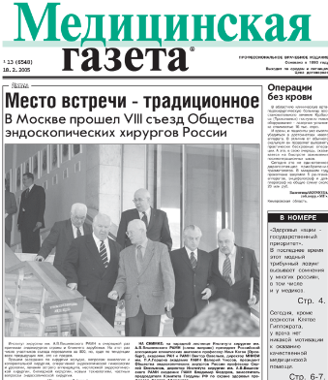

Конспект врача

в «Медицинской газете»
4-й квартал 2013 г.

Информационный список

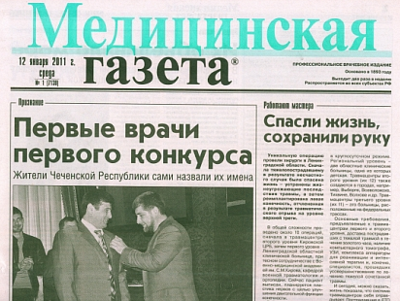

Северск – 2014
На исчерпывающую полноту список не претендует.
За дополнительными справками и консультациями обращаться в отдел «Гармония»
МБУ ЦГБ по адресу: ул. Курчатова, 16, 3-й этаж, к. 34. Тел.: 52-62-42.
Составители: Анисимова С. П., врач-методист КБ № 81,
Скукина В. Г., библиотекарь отдела «Гармония».

- Артамонов, Рудольф. Болезнь Кавасаки, осложненная синдромом Гризеля / Р. Артамонов // Медицинская газета. - 2013. - 6 дек. - С. 8. - рис.

- Артамонов, Рудольф. Лечение сердечной недостаточности / Р. Артамонов // Медицинская газета. - 2013. - 16 окт. - С. 8-9.

- Артамонов, Рудольф. Лечение фибрилляции предсердий / Р. Артамонов // Медицинская газета. - 2013. - 11 дек. - С. 8-9. - табл.

- Артамонов, Рудольф. Острый бактериальный синусит у детей / Р. Артамонов // Медицинская газета. - 2013. - 18 окт. - С. 8-9.

- Артамонов, Рудольф. 17-альфа-гидроксилазная недостаточность у женщины 22 лет / Р. Артамонов // Медицинская газета. - 2013. - 27 дек. - С. 8. – табл.

- Волков, Евгений. Безоперационный метод лечения асептического некроза головки бедренной кости / Е. Волков // Медицинская газета. - 2013. - 1 нояб. - С. 8-9. - табл.

- Гурвич, Валерий. Разгрузочно-диетическая терапия больных алкоголизмом / В. Гурвич // Медицинская газета. - 2013. - 4 дек. - С. 8-9. - табл. - Нач. Окончание см. в № 93 от 06.12.2013 г.

- Коломиец, Владислав. Диагностика туберкулеза / В. Коломиец // Медицинская газета. - 2013. - 6 нояб. - С. 8-9. - Нач. Продолжение см. в № 85 от 8.11.2013 г. Окончание см. в № 87 от 15.11.2013 г.

- Косарев, Владислав. Диагностика профессиональной бронхиальной астмы / В. Косарев, С. Бабанов // Медицинская газета. - 2013. - 20 нояб. - С. 8-9. - табл.

- Кузнецов, Генннадий. Перипартальная кардиомиопатия / Г. Кузнецов // Медицинская газета. - 2013. - 23 окт. - С. 8-9. - Нач. Окончание см. в № 81 от 25.10.2013 г.

- Кузнецов, Геннадий. Рациональный путь формирования клинического мышления / Г. Кузнецов // Медицинская газета здание. - 2013. - 27 нояб. - С. 8-9.

- Кузнецов, Геннадий. Митральный порок / Г. Кузнецов // Медицинская газета. - 2013. - 13 дек. - С. 8-9. - табл. - Нач. Продолжение см. в № 96 от 18 дек. 2013 г. Окончание см. в № 98 от 25.12.2013 г.

- Максимов, Валерий. Гепатопротекторы и желчегонные препараты / В. Максимов // Медицинская газета. - 2013. - 25 окт. - С. 8-9. - Нач. Окончание см. в № 82 от 30.10.2013 г.

- Максимов, Валерий. Цирроз печени / В. Максимов // Медицинская газета. - 2013. - 4 окт. - С. 8-9. - схем. - Нач. Окончание см. в № 76 от 9.10. 2013 г.

- Пискунов, Геннадий. Профилактика болезней лор-органов / Г. Пискунов, С. Пискунов // Медицинская газета. - 2013. - 2 окт. - С. 9.

- Фомин, Владимир. Дивертикулы пищевода / В. Фомин, В. Фомина // Медицинская газета. - 2013. - 2 окт. - С. 8-9.

- Фомин, Владимир. Травматические повреждения селезенки / В. Фомин, А. Абдуллаев, М. Фомина // Медицинская газета. - 2013. - 22 нояб. - С. 8-9. - рис., табл.

- Цыганков, Борис. Шизоаффективные и шизотипические расстройства / Б. Цыганков, А. Ханнанова // Медицинская газета. - 2013. - 11 окт. - С. 8-9.

- Цыганков, Борис. Бредовые расстройства / Б. Цыганков, А. Ханнанова // Медицинская газета. - 2013. - 18 окт. - С. 8-9.

